竞价采购公告附件：
网上投标步骤
1登录网址：http://bams.shansteelgroup.com，进入到下面界面
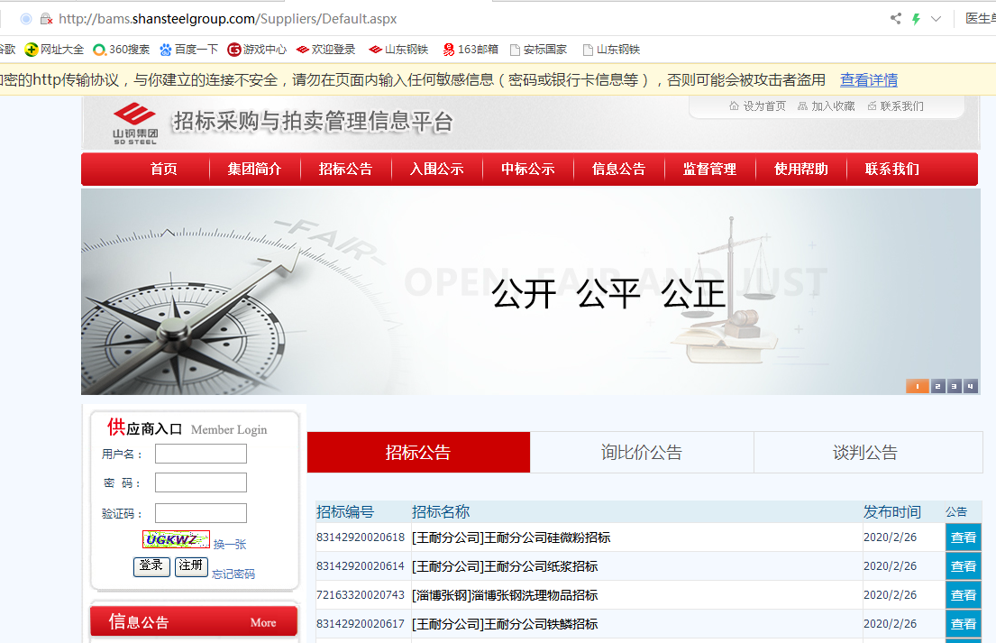
在上图左侧供应商入口处依次输入用户名、密码、验证码后，点击登录。
2 点击“招标文件”后显示如下：
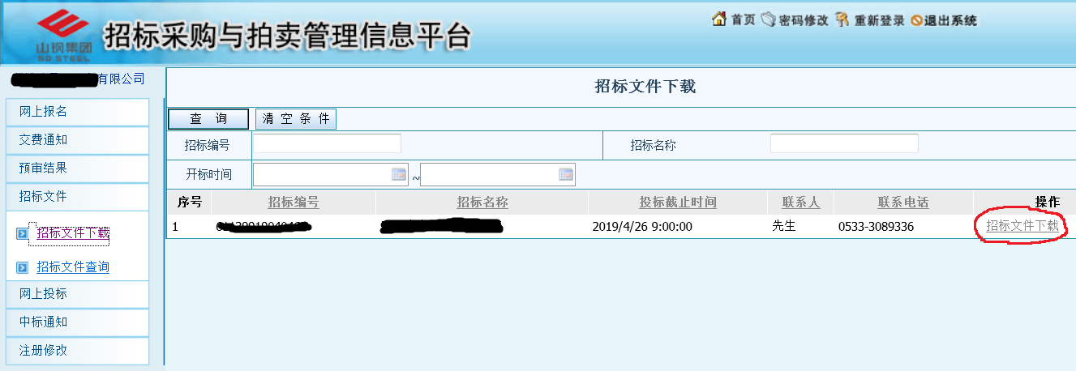
3点击上图右侧的红色圈定的“招标文件下载”，进入下面界面
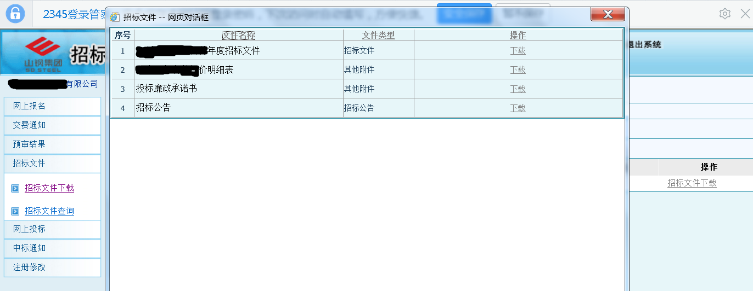
4 点击上图中的“下载”，下载采购文件，并仔细阅读，报价单需盖章扫描。
5点击下图中的“网上投标”，显示如下：
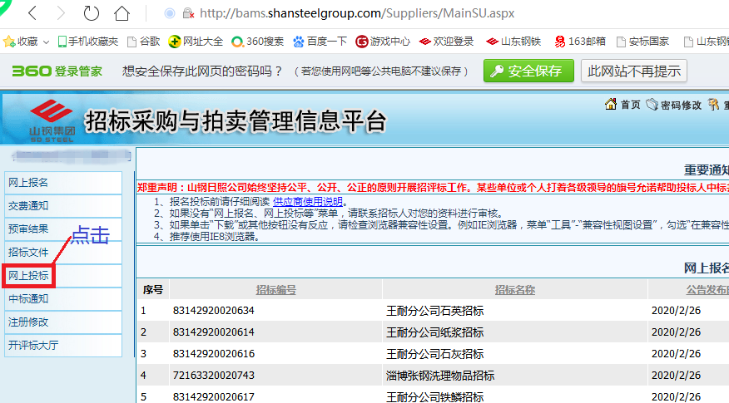
6点击“投标制作”后，显示如下：
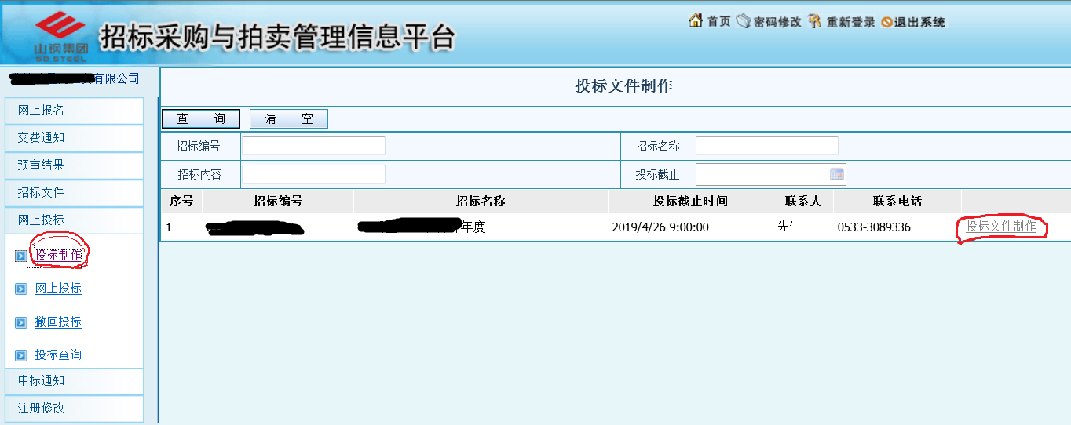
7 在上图中点击右侧的“投标文件制作”，进入以下界面，并按下图中的步骤依次进行操作：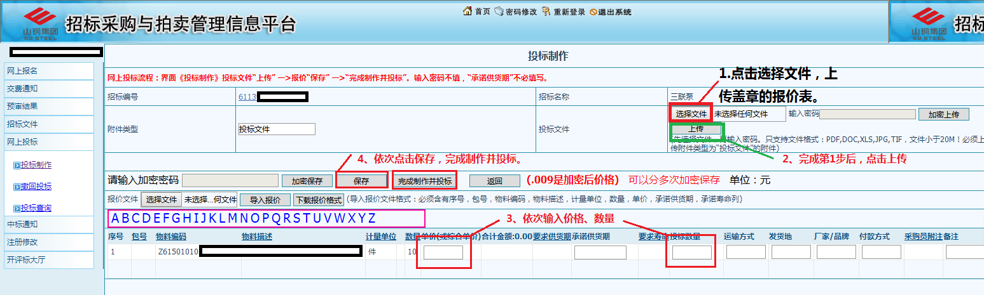
注：第3步只填写“单价”和“数量”两栏；
8以上操作完成后，竞价报价流程完成。完成后可点击“投标查询”，查看投标状态
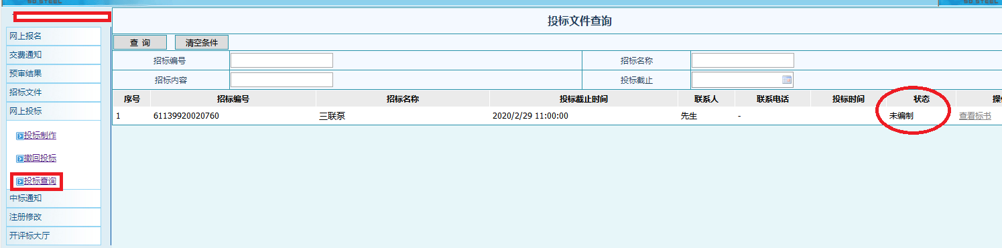

9若需要重新投标，可点击“撤回投标”，进行重新操作。

